Het bijbelse kernwoord schaduw (des doods)

I. HET OUDE TESTAMENT

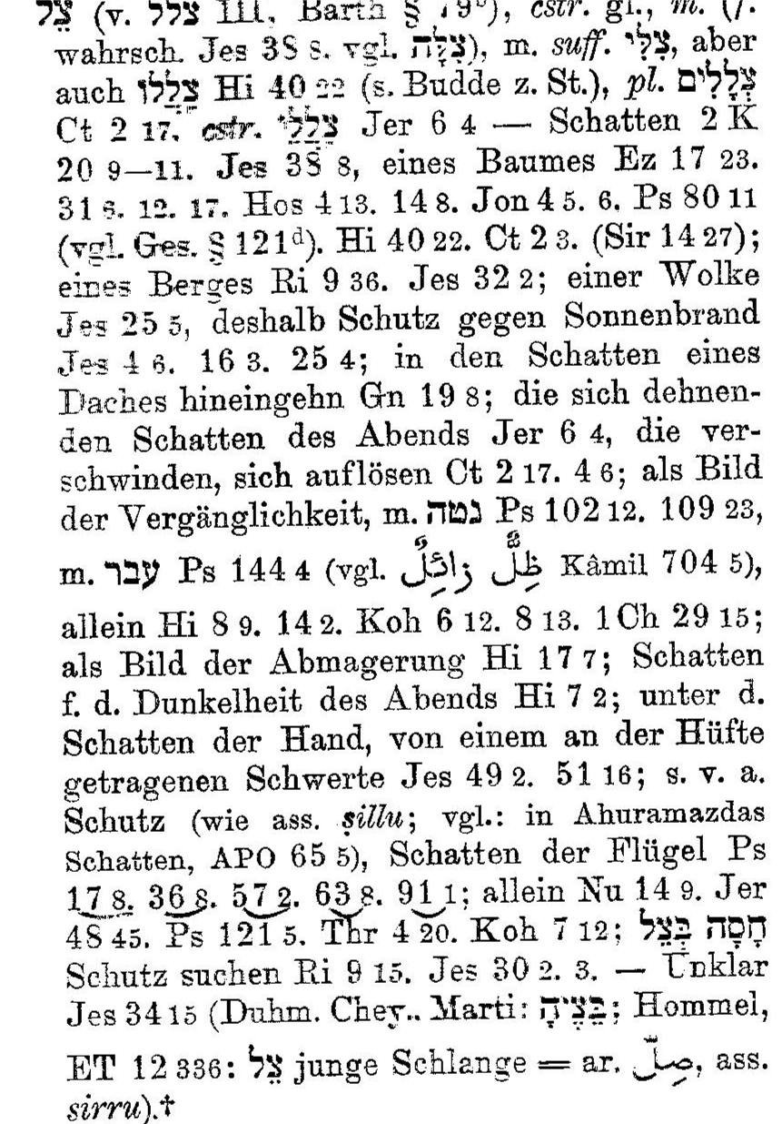
I. A.a. Betekenis van de tekstgegevens

Nevenstaande en onderstaande gegevens zijn verzameld uit Gesenius’ Hebr. und Aram. Handwörterbuch; 16e Aufl. 1915 en Abr. Trommius, Nederlandse Concordantie (6e herz. dr.; צלמות (schaduw des doods)

Schaduw
a) van een boom: Job 40:17; (?); Ps. 80:11; Hoogl.2:3; Ez.17:23; Ez. 31:6, 12, 17; Dan.4:12; Hos. 4:13; 14:8; Jona 4:5v
b) van een berg/ rotssteen: Richt. 9:36; Jes. 32:2
c) van een wolk/ tegen hitte; bescherming tegen zonnebrand): Jes. 4:6; 16:3; 25:4v
d) van een dak: Gen. 19:8
e) van de poorten van Jeruzalem (Neh. 13:19)
f) van Hesbon (= Moab): Jer. 48:45
g) van de zich neigende (langer wordende) avondschaduwen/ schemering: Jer. 6:4; van schaduw die verdwijnt/ zich oplost: Hoogl. 2:17; 4:6
g) als beeld van de vergankelijkheid (onze dagen als een schaduw): Ps. 102:12; 109:23; 144:4; Job 8:9; 14:2; Pred. 6:12; 8:13; 1 Kron. 29:15
h) als beeld van vermagerende ledematen: Job 17:7
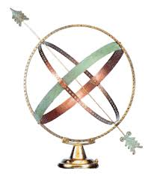
i ) als beeld van wijsheid en geld: Pred. 7:12
j ) hijgen naar de schaduw van de avond (door een slaaf): Job 7:2

k) Hij heeft mijn mond gemaakt als een scherp zwaard, in de schaduw van Zijn hand heeft hij mij verborgen (de Knecht des Heeren): Jes. 49:2; 51:16
l) verberg mij onder de schaduw van Uw vleugelen: Ps. 17:8; 36:8; 57:2; 63:8; 91:1; uw/ zijn schaduw: Num. 14:9; Jer. 48:45; Ps. 121:5; Pred. 7:12; Klaagl. 4:20
m) de toevlucht zoeken in mijn schaduw (van de doornstruik)/ de schaduw van Egypte): Richt. 9:15; Jes. 30:2v.
n) de wilde merel/pijlslang (?) zal haar jongeren koesteren in haar schaduw (in Edom): Jes.34:15
o) de schaduw van de graden in Achaz’ zonnewijzer: 2 Kon. 20:9-11; Jes. 38:8
p) Voor schaduwachtig zie: Job 40:16v; Jes.18:1; Ezech.31:3.

I.A.b Samenvatting + toepassing

Uit e-sword/ISBE, s.v. Shade; Shadow; Shadowing
1. Een schaduw is enige verduistering van het licht in de vorm van een tussenkomend voorwerp in een onduidelijke projectie, steeds veranderend en verdwijnend.

2. Het woord schaduw wordt gewoonlijk letterlijk gebruikt van:
Een dak (Gen.19:8), van bergen (Richt.9:36), van vleugels (Ps. 17:8, enz.), van een wolk (Jes. 25:5), van bomen (Richt. 9:15), etc.), van een grote rots (Jes. 32:2), ook wel van de schaduw van een zonnewijzer (2 Kon.20:9, etc.) en van Jona’s wonderboom (Jona 4:5).

3. Het woord schaduw wordt ook in figuurlijke zin gebruikt en wel van:
De beschutting en bescherming van een man/ bruidegom / Moab (Gen.19:8; Hoogl. 2:3; Jes. 16:3, enz.), van God (Ps. 36:7; 91:1; Jes. 4:6, enz., van iets dat wegvliedt of voorbijgaat, zoals de dagen van ’s mensen leven op aarde (1 Kron. 29:15; Job 8:9; Ps.109:23); van duisternis of schemering (‘schaduw des doods).

4. De schaduw des doods (צלמות, calmaweth).
Dit Hebreeuwse woord, vertaald met schaduw des doods, wordt poëtisch gebruikt in de zin van dikke duisternis (Job 3:5), als beschrijvend de Scheool (graf) (Job.10:21v; 12:22; 38:17), figuurlijk in de zin van diepe benauwdheid (Job 12:22; 16:16; 24:17 2x; 28:3; 34:22); Ps. 23:4; enz.; Ps. 44:20; 107:10, 14; Jes. 9:1; Jer. 2:6; 13:16; Amos 5:8. Het Hebreeuwse woord is een samenstelling van cel (schaduw) en maweth (dood) en de idee van de vallei van de doodsschaduw is zeer vermoedelijk ontleend aan de diepe ravijnen, verduisterd door aan weerskanten loodrecht neerhangende rotsen met wilde doornen, waardoor de schaapherder soms zijn schapen moest leiden naar nieuwe en betere weiden.

Hoeveel engten en benauwdheden moest David doormaken. Als Gods hand zwaar op hem drukte vanwege zijn zonden. Als hij vervolgd werd, soms door zijn eigen kinderen. In de psalmen zingt hij ervan. En ook vandaag weet ieder die de Heere vreest van leidingen van God door grote diepten heen. Er schijnt geen doorkomen aan te zijn. Dan staat daar de dood als een machtige heerser aan de kant van de weg te loeren op zijn prooi. Hij werpt zijn schaduwen over ons pad.
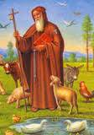
In zulke dalen van schaduw des doods redden wij het niet met een beroep op ons opperbeste deugdzame leven. Hier moeten wij leren, dat God geen onrecht doet, als Hij ons laat vallen, ja ons zelfs voor eeuwig verloren laat gaan. Wij krijgen de Heere lief in al Zijn wegen met ons, ook als er slechts duisternis en dood is van alle kanten. Zo verging het ons ook, toen een van onze kleinen een ernstige hartoperatie onderging. Toen stond ook in ons leven de dood aan de kant van de weg en lagen daar de lange doodsschaduwen over ons levenspad.

Maar hoe troostrijk is het ook, als wij mogen weten, dat er een Goede Herder is, Die meegaat en met zijn staf het schaap dat in het ravijn dreigt te vallen naar Zich toetrekt. Hij verkwikt mijn ziel door Zijn beloften. Hij vertroost mij met Zijn genade en liefde. Hij leidt mij al de weg. Naar grazige weiden, naar zeer stille wateren.

Zoek maar dicht bij Hem te blijven, Jezus Christus. Nooit is een Vader er dieper met Zijn Kind doorheen gegaan dan op Golgotha. De Herder werd geslagen en de schapen werden verstrooid (Zach.13:7). Het ‘Lam Jezus werd ter slachting geleid, en als een schaap dat stom is voor het aangezicht van Zijn scheerders, alzo deed Hij Zijn mond niet open’ (Jes.53:7b). God Zijn Vader verborg Zich voor Hem. Hij was alleen in dit dal vol doodsschaduwen. Maar Hij is tegelijk nabij de ziel die tot Hem zucht, Hij troost het hart dat schreiend tot Hem vlucht.

5. Op drie zaken wil ik vervolgens in het bijzonder wijzen. In de eerste plaats op schaduw als beeld van de vergankelijkheid van het leven. In de navolgende teksten o.a. horen we van onze dagen die als een schaduw zijn: Ps. 102:12; 109:23 (een schaduw die langer wordt en verdwijnt, als de duisternis invalt); 144:4; Job 8:9; 14:2; Pred. 6:12; 8:13; 1 Kron. 29:15.

Toen ik nog een klein jongetje was, kwamen mijn vader en ik vaak op zaterdagavond bij grootmoeder vandaan en wandelden dan samen over de dijk naar het huis waar we woonden. Dan, bij de ondergaande zon achter onze rug, vielen onze silhouetten vlak voor ons uit op de straat. We konden er bijna op stappen. Maar voordat we thuis waren, waren de schaduwen steeds langer geworden en tenslotte verdwenen. Wij waren er nog, maar ons leven was intussen toch niet meer dan zulke schaduwen. Dat weten we nog, tot op de dag van vandaag. ‘Wij zijn van gisteren en weten niet, dewijl onze dagen op de aarde een schaduw zijn.’ ‘De mens, van een vrouw geboren, is kort van dagen en zat van onrust…; ook vlucht hij als een schaduw en bestaat niet.’ ‘Want wij zijn vreemdelingen en bijwoners voor Uw aangezicht, gelijk al onze vaders; onze dagen op aarde zijn als een schaduw, en er is geen verwachting.’
In dit besef van de tijdelijkheid en vergankelijkheid van het leven realiseren we ons, dat we niet meer zijn dan een klein stofje in een eindeloos heelal. Het is met ons als met iemand die aan de overkant van de straat voorbijgaat. Even zien we hem, zittend voor ons raam. Maar even later is hij weg, voorbij. Hoe groot dan, dat onze Schepper aan zo’n nietig en schuldig mensenkind gedenkt in ontferming. Dankzij Jezus Christus en Zijn volbrachte werk. Welk een wonder, dat u en ik daarop een beroep mogen doen.

Op een oude zonnewijzer stonden eens de volgende merkwaardige woorden: ‘Schaduwen zijn wij, maar…schaduwen van de zon mogen wij zijn.’ Zo toch is het met Gods kind: schaduw, maar van de Zon des heils.

6. Van nog een andere veelvuldig voorkomende uitdrukking in de Schrift willen wij nadere uitleg geven, nl.. van de uitdrukking ‘verberging onder de schaduw van Gods vleugelen’. Te denken is aan Ps. 17:8; 36:8; 57:2; 63:8; 91:1; uw/ zijn schaduw: Num. 14:9; Jer. 48:45; Ps. 121:5; Pred. 7:12; Klaagl. 4:20.

Een verklaarder schrijft over Ps.17:8: ‘Dan het beeld van de vogel. Hoe zorgt de moedervogel voor de jongen! Zij beschermt ze, zoals het elders in de dierenwereld haast niet meer gezien wordt. Zij verbergt de jongen onder de eigen vleugelen en stelt zo in de volle zin van het woord eigen leven voor het kroost in de bres. Zo kan en wil God zorgen voor Zijn volk.’

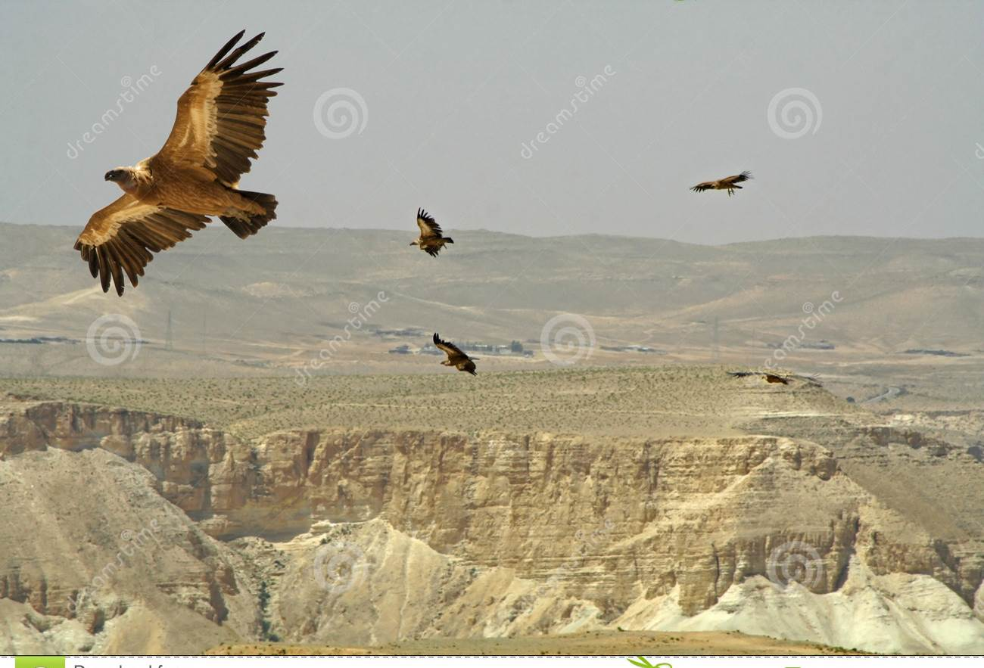
Hoe troostrijk zijn deze woorden. Onder Gods vleugels, over ons uitgespreid in Zijn beloften, is beschutting te vinden tegen de hitte van vijandschap en vervolging van een vijandige wereld die ons op de hielen zit, tegen moeiten en verdrietigheden die ons overvallen, tegen aanvallen van de boze die ons aan het wankelen wil brengen en tegen rampen van allerlei soort. Naar die beschermende vleugelen van God te vluchten, geeft rust. De psalmen (boven genoemd) spreken daarvan bemoedigende woorden. Wie denkt hierbij dan ook niet aan de ‘nieuwjaarspsalm’ Ps. 91:1: ‘Wie in de schuilplaats van de Allerhoogste is gezeten, hij zal vernachten in de schaduw van de Almachtige.’ Of aan Ps. 121:5 waarin ons toegezegd wordt, dat de Heere naast ons is als onze schaduw.

Bekend is ook het beeld van de adelaar die zijn jongen onder zijn vleugels verbergt, zoals in Deut.32. De arend vangt zijn jongen zelfs ook op zijn vleugels op, als ze uit het nest gestoten, in de hoge ruimte rondfladderen en doodmoe niet verder dreigen te komen. Het moederdier ziet het aan, vangt het jong op haar vlerken op en draagt het terug naar het nest boven in de rotsen.
Wie in de schaduw/ bescherming van Gods vleugels mag verkeren, kan vrolijk zingen. Hij is immers ten diepste hoog opgeborgen in Gods Vaderhart en Zijn Zoon Die alles heeft volbracht voor hem. Wat een rust. Welk een vreugde.
7. En dan tenslotte nog het wonder van de zonnewijzer van koning Hizkia/ Jesaja. Vgl. 2 Kon. 20:9-11; Jes. 38:8. De zieke koning vraagt een teken, dat hij, hoewel doodziek, naar het woord van de profeet Jesaja, weer genezen zal. En dat teken, dat de Heere dit doen zal, krijgt hij.

Een wonderlijk gebeuren voltrekt zich voor de ogen van de koning; een bewijs, dat God voor geen onmogelijkheden staat. De schaduw van de zon in de zonnewijzer, die Achaz had laten plaatsen in of nabij het koninklijke paleis en die als afschaduwing van de zon natuurlijkerwijs graad voor graad verderging, ‘keert tien graden terug op haar schreden’. Hoe bestaat het?! Een Godswonder, ja dat is het. God kan dat. En Hij kan zoiets ook doen in het leven van Hizkia.

De commentaar van Keil-Delitzsch vermeldt m.b.t. dit wonder, dat de woorden van de tekst niet noodzakelijk vereisen, dat we moeten aannemen, dat de zon terugtrad of de omwenteling van de aarde omgekeerd werd, zoals Eph, Syr. en anderen veronderstelden, maar alleen bevestigen, dat er een wonderbaarlijke beweging terugwaarts was van de schaduw in de zonnewijzer, hetwelk zou kunnen worden toegeschreven aan een wonderlijke straalbreking van de stralen van de zon, bewerkt door God op het gebed van de profeet Jesaja, met een lichte overeenkomst in de gewone loop van de natuur.
De teruggaande beweging van de schaduw in de zonnewijzer was een indicatie , dat Hizkia’s leven, dat reeds volgens de natuurlijke gang van zaken ten einde liep, teruggeplaatst zou worden door een wonder van Goddelijke almacht, zodat het kon worden vervolgd gedurende een reeks van jaren.

Ook vandaag herinnert ons de Heere eraan door allerlei gebeurtenissen, ook wel door een ernstige ziekte, dat wij sterven moeten. ‘Geef bevel aan uw huis, want u zult sterven en niet leven’ (2 Kon. 20:1b; Jes.38:1b). Zijn wij er klaar voor? Is ons ‘paspoort getekend’? En dan kan het ook ons soms gebeuren, dat we jaren aan ons leven toegevoegd krijgen.

Een teken daarvan behoeven we daarvoor niet direct te krijgen. Een gebedsverhoring mag het zeker voor ons zijn. Diep in ons hart leefde het besef, dat onze levenstaak nog niet af was. En God was ons op ons gebed genadig. Maar het grootste wonder mag het wel voor ons zijn, als we in ons herstel ondervinden: ‘Gij (Heere) hebt al mijn zonden achter Uw rug geworpen’ (Jes. 38:17slot).

II. HET NIEUWE TESTAMENT

II.A.a Het Griekse woord voor schaduw is σκια
́
II.A.b Tekstgegevens/ korte omschrijvingen (o.a.volgens Trommius)

- Die zaten in de schaduw des doods (Matth. 4:16)
- Grote takken, zodat de vogelen des hemels onder zijn schaduw kunnen nestelen (Mark. 4:32)
- Gezeten zijn in de schaduw des doods (Luk.1:79)
- Opdat, als Petrus kwam, ook maar de schaduw iemand van hen beschaduwen mocht (Hand. 5:15)
- Welke zijn een schaduw der toekomende dingen (Kol.2:17)
- Voorbeeld en schaduw der hemelse dingen (Hebr.8:5)
- De wet, hebbende een schaduw der toekomende goederen ((Hebr.10:1)
- Geen verandering of schaduw van omkering (Jak.1:17)

II.A.c Samenvatting + toepassing

1. Ook in het NT komen we het woord schaduw een en andermaal in verschillende betekenissen tegen. Soms in letterlijke zin, zoals in de gelijkenis van het mosterdzaad (Mark.4:32) dat opgroeit tot een grote struik in welks schaduw de vogels nestelen. Bijzonder opvallend is wat wordt verteld van de gelovigen in Jeruzalem, die hun zieken op bedden en ligmatten neerleggen op de straten; opdat als de apostel Petrus voorbijkomt, zijn schaduw op hen zou vallen (Hand.5:15).
We lezen hier niet, dat Petrus’ schaduw op zich geneeskracht heeft. Bedoeld is blijkbaar, dat een zieke, zo hij slechts ‘beschaduwd’ wordt door de aanwezigheid van Petrus, hoop mag hebben op genezing.

2. In figuurlijke zin wordt in de Lofzang van Zacharias gesproken van hen die gezeten zijn in duisternis en schaduw des doods (een herinnering aan Jesaja 9:1). Over hen zal de zon des heils opgaan. Zij zullen een groot licht zien. In de landstreek van Zebulon/ Naftali, het Galilea der (heiden)volken die wonen in een land van schaduw des doods, is de heilszon opgegaan in de Messias Jezus. En velen hebben dat grote Licht gezien en erin geloofd? Vgl. Matth. 4:16; Luk. 1:79.

3. Op nog een andere wijze komt het woord schaduw voor in het NT. Daarbij gaat het over de dingen van het oude verbond en van de wet waarin een afschaduwing ligt van wat komen zou. De apostel Paulus schrijft daarover o.a. in zijn brief aan de gemeente van Kolosse (2:17). Daar liepen mensen rond die het zochten in angstvallige onderhouding van regels en voorschriften inzake spijs en drank en onderhouding van bepaalde festiviteiten. Daarmee echter legden zij de accenten op dingen van gisteren en eergisteren, van een verouderde orde. Ze zetten in feite de klok terug. Want al die dingen zijn immers niet meer dan voorafschaduwingen van de bedeling die in Christus is verschenen, in de volheid der tijden. In Hem is de zon in al zijn luister opgegaan. Wel dan zijn er toch immers geen schaduwen meer .

Nu, zo is het ook gesteld met de bediening van de priesters in de oude bedeling. Zij waren in hun personen en in alles wat zij deden een afbeelding en schaduw van de hemelse dingen, van Christus, de Middelaar van het betere verbond. Aldus wat ons gezegd wordt in Hebr. 8:5vv en Hebr.10:1vv.

In de oudtestamentische wetgeving omtrent priesters en hun offers zijn aan Israël afspiegelingen gegeven van wat in de Hogepriester Jezus Christus en Zijn eenmalig offer ons is toebetrouwd. Het zijn plaatjes bij het verhaal, zoals in een kinderbijbel. Laat die Hogepriester aan de rechterhand van de troon der majesteit in de hemelen (Hebr.8:1) de toevlucht van uw hart zijn. U kunt bij Hem terecht met al uw zorgen en zonden.

4. We sluiten af met enkele opmerkingen over Jak.1:17, waar de apostel schrijft, dat er bij God geen verandering of schaduw van omkering is. God (eeuwig Licht) is de Vader der lichten. Hij is de Schepper van de hemellichten/ zon, maan en sterren. Hij is de oorsprong en bron van al het goede (wijsheid, inzicht, geloof, hoop en liefde). Dat is Hij, dat blijft Hij. Vandaag niet anders dan gisteren en morgen.

Bij Hem is geen verandering (Gr.’parallagè’), zoals bij de sterren met hun wisselende helderheid, stand, toename en afname van helderheid, op en ondergaan. Hij is de Onveranderlijke. Er is bij Hem geen verandering of schaduw van omkering . Wellicht wordt met het laatste bedoeld, dat het bij God niet gaat zoals bij de ondergaande sterren die terugkeren naar het Oosten waardoor een verduistering van de aarde optreedt (Rienecker). Zie Ps. 136:7; Jer. 4:23).

God is geen God van vandaag zus, morgen zo. Hij blijft Dezelfde, al wisselen op aarde de tonelen. Alles wisselt op Gods wenken, maar Hij Zelf verandert niet. Je kunt op Hem aan. Je valt met Hem nooit om. Onveranderlijk is God. Dat is niet hetzelfde als star, onbeweeglijk. Hij is een bewogen God Die gelukkig altijd aan Zichzelf trouw blijft. Daar moeten we het van hebben.
Wat ons mensen betreft geldt: Er is niets zo veranderlijk als de mens. Wij zijn van huis uit wispelturig. Maar als Gods Geest ons vernieuwt, komt er een constante lijn in ons leven. Hoogst betrouwbaar naar Gods beeld.

Sulamith verlangt vurig naar haar bruidegom. Hij is haar bescherming en zij geniet van Hem, zoals iemand zit onder een appelboom met zijn overvloedige, heerlijke vrucht en met zijn kostbare schaduw.
De Kanttekeningen van de Statenvertaling omschrijven het als volgt: ‘Dat is, op schrikkelijk duistere en gevaarlijke wegen, hetwelk David in zijn ballingschap ongetwij-feld dikwijls zal gebeurd zijn. Wat deze manier van spreken verder betekent, is te zien Job 3:5 en Job 10:21, 22 en Job 24:17; Ps. 44:20 en Ps. 107:10,14: Jer. 2:6 enz..Zie ook Dr. J. de Groot, de Psalmen; verstaat gij wat gij leest? (BBB-serie); Baarn 1941., blz. 41.
Dr. F.W. Grosheide, De Psalmen; eerste deel (Psalm 1-7); Kampen 1952; blz. 50.
Deze uitleg wordt ook gevolgd door Dr. W.H. Gispen in De Korte Verklaring, De boeken der koningen, vierde deel (2 Kon.18-25); 2e druk; Kampen 1955; blz.89vv.
In het Grieks staat hier het woord 'skia' = schaduw, vage 'outline'; ‘schetslijnen in houtskool.’
M. Henri (in e-Sword) ad Jak.1:17 schrijft: ‘As every good gift is from God, so particularly the renovation of our natures, our regeneration, and all the holy happy consequences of it, must be ascribed to him (Jak:1:18).’
Gr. tropès aposkiasma = schaduw van omkering. De Kanttekeningen van de Statenvertaling zeggen bij afschaduwing : een gelijkenis genomen van de zon, wier schijn dikwijls door enige wolken als schaduwen verduisterd wordt.
In deze voordracht is gebruik gemaakt van 1. Gesenius’ Hebr. und Aram. Handwörterbuch; 16e Aufl. 1915, s.v. צלמות ; 2. Trommius’ concordantie, s.v. σκια ; 3. ISBE (E-sword), s.v. Shade; Shadow; Shadowing 4. E-sword/ M.Henri, Keil-Delitzsch ad teksten OT; 5. Dr. J. de Groot, de Psalmen; verstaat gij wat gij leest? (BBB-serie); Baarn 1941; 6. Dr. F.W. Grosheide, De Psalmen; eerste deel (Psalm 1-7); Kampen 1952; 7. Dr. W.H. Gispen in De Korte Verklaring, De boeken der koningen, vierde deel (2 Kon.18-25); 2e druk; Kampen 1955.

